Техническое задание
Цель:

Создание процедуры внешней обработки данных для загрузки реестра заказов из Excel в базу 1С.
Для конфигурации 1С:Предприятие 8.2 (8.2.19.80)

Используемые термины:

«Рабочий процесс заполнения реестра заказов» - процесс заполнения менеджером по реализации данных в таблицу Excel в момент сбора заявок от клиентов. Ежедневный процесс.

«Технологический процесс заполнения реестра заказов» - процесс изменения количества строк клиентов и столбцов номенклатуры ответственным лицом с использованием снятия пароля на защищенный лист реестра Excel. Разовый процесс по необходимости.

Описание входных данных:

Исходный файл реестра заказов c расширением .xls имеет вид:

Пример 1.
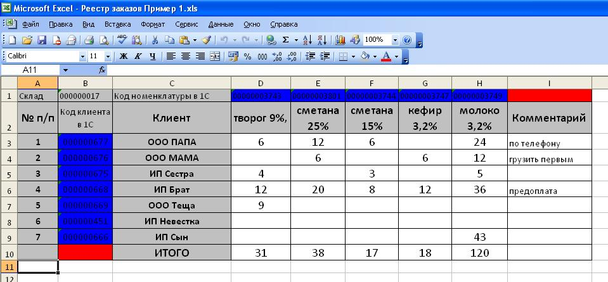

где все цветные ячейки являются защищенными и недоступны для редактирования в рабочем процессе заполнения реестра заказов;

где синим цветом выделены технологические столбцы и ячейки с кодами клиента и номенклатуры соответственно, заполненными по данным базы 1С;

где красным обозначены пустые технологические ячейки, которые служат ограничителями процесса внешней обработки;

где белые ячейки незащищенные, доступные для редактирования в рабочем процессе заполнения реестра заказов.
Дополнительные условия:

- количество строк клиентов может принимать любое значение от A1 до An, где n – любая числовая позиция строки (в Примере 1 данное значение равно 7, от A3 до A9). Технологическая пустая ячейка для завершения внешней обработки по клиентам имеет адрес Bn+1 (в Примере 1 адрес технологической ячейки завершения внешней обработки имеет адрес B10);
- количество столбцов номенклатуры может принимать любое значение от 1D до 1k, где k – любая буквенная позиция столбца (в Примере 1 данное значение равно 5, от 1D до 1H). Технологическая пустая ячейка для завершения внешней обработки по номенклатуре имеет адрес 1k+1 (в Примере 1 адрес технологической ячейки завершения внешней обработки имеет адрес I1);
Описание рабочего процесса заполнения реестра заказов

В начале рабочего дня менеджер по реализации имеет пустой реестр заказов следующего вида:

Пример 2.
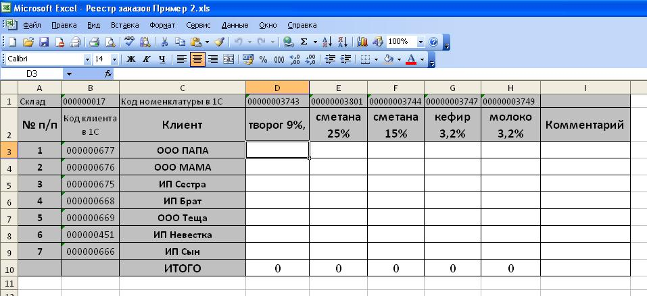
В процессе получения заявок на продукцию от контрагентов, менеджер заполняет строки реестра по соответствующему контрагенту в количественных единицах заказа (шт.)
По завершении сбора заявок реестр заказов имеет вид:
Пример 3.
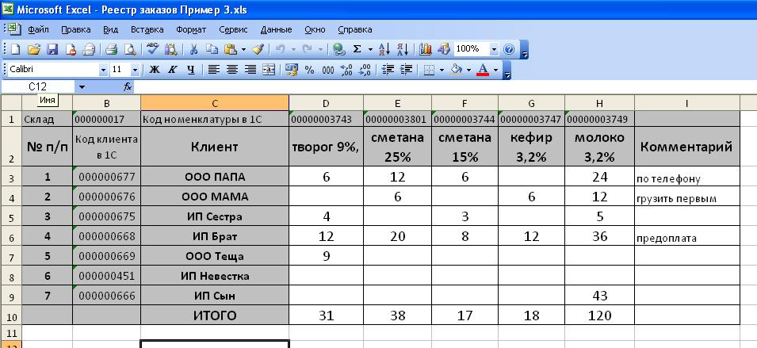

Менеджер сохраняет файл с именем «Реестр заказов dddd.xls», где dddd – текущая дата, в папку «История заказов».
По завершении заполнения и сохранения реестра заказов, менеджер из программы 1C запускает внешнюю обработку данного реестра (файла).

Описание технологического процесса заполнения реестра заказов

В случае необходимости увеличить количество строк или столбцов, ответственное лицо снимает защиту с чистого реестра заказов (см. Пример 2) и дополняет реестр необходимыми строками и столбцами, сохраняя структуру реестра:
Пример 4.
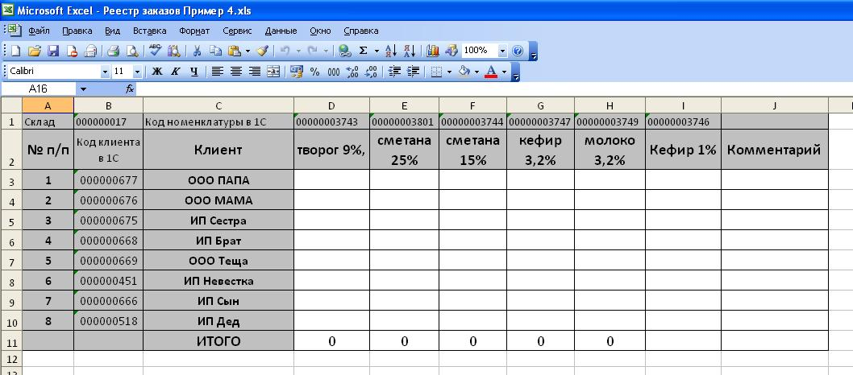

В Примере 4 добавлены один клиент (ИП Ltl) и одна номенклатура (Кефир 1%).

После завершения технологического процесса заполнения реестра ответственное лицо устанавливает защиту реестра паролем во избежание случайного изменений данных в технологических столбцах и строках во время рабочего процесса заполнения реестра заказов.
Процедура внешней обработки

Процедура внешней обработки - создание средствами программы 1С на основании реестра соответствующего числа стандартных документов программы 1С «Заказ покупателя» следующего вида:
Рисунок 1 (документ создан для клиента ООО ПАПА из Примера 3)
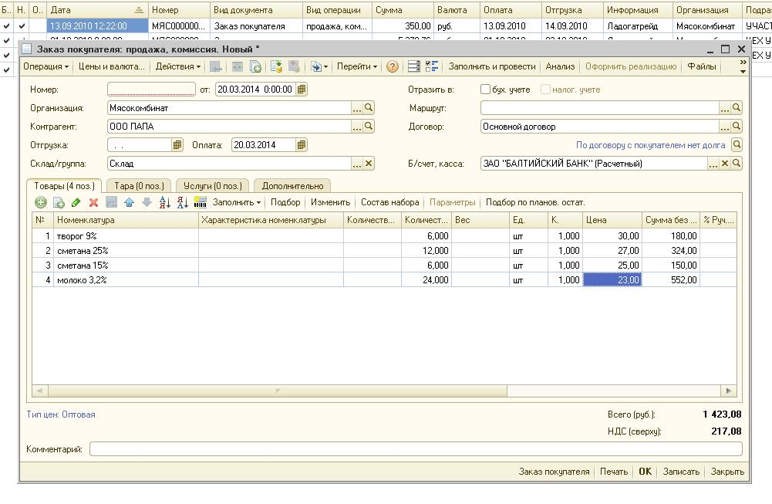

где номер документа «Заказ покупателя» присваивается автоматически по мере создания документов из реестра заказов процедурой внешней обработки;

где дата документа автоматически заполняется как текущая;

где поле «Организация» заполняется автоматически как наша организация (в данном случае «Мясокомбинат»),

где поле контрагент заполняется по данным реестра заказов по столбцу «Код клиента в 1С»;

где поле «Договор» заполняется как основной договор из данных о клиенте;

где поле «Б/счет, касса:» заполняется как основной счет из данных о клиенте;

где поле «Склад/группа» заполняется по коду из справочника «Склады (места хранения» в соответствии с ячейкой B1 из реестра заказов;

где табличная часть документа заполняется из реестра заказов следующим образом:

- строки номенклатуры формируются по коду номенклатуры в том случае, если в реестре заказов по данному клиенту позиция в данном столбце номенклатуры > 0, в ином случае строчка не формируется;

- Поле «Номенклатура» заполняется по соответствующему «Коду номенклатуры в 1С» из реестра заказов;

- Поле «Характеристика номенклатуры» не заполняется;

- Поле «Количество заказанное» формируется из соответствующей ячейки реестра заказов по данному клиенту и данной номенклатуре;

- Поле «Количество» формируется из соответствующей ячейки реестра заказов по данному клиенту и данной номенклатуре;

- Поле «Вес» не заполняется;

- Поле «Коэффициент» заполняется как 1;

- Поле цена заполняется из типа цен, привязанного к основному договору данного клиента для соответствующего вида номенклатуры;

- Поле «Сумма» заполняется автоматически правилом документа «Заказ покупателя»;

- Итоговые строчки «Всего (руб.):» и «НДС (в т.ч.):» заполняется автоматически правилом документа «Заказ покупателя».

Сформированный документ «Заказ покупателя» сохраняется методом «Запись» без проведения.

Дополнительные условия процедуры внешней обработки:

По контрагентам, у которых в реестре заказов все поля в строчке количество по всем видам номенклатуры пустые, документ «Заказ покупателя» процедурой внешней обработки не формируется.(в Примере 3 по ИП Невестка документ «Заказ покупателя» сформирован быть не должен).
Таким образом после внешней обработки реестра заказов по Примеру 3 должно быть сформировано шесть документов «Заказ покупателя» в базе 1С.

